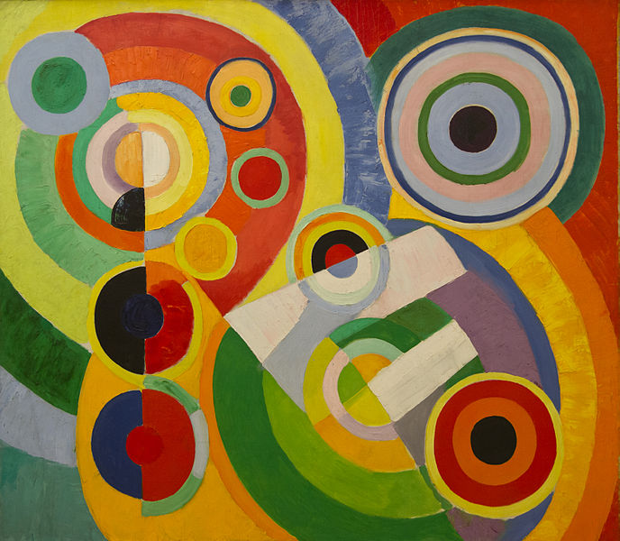 | Référence culturelle : Robert et Sonia DELAUNAY  Compétences visées : Observer et décrire des œuvres du patrimoine, adapter son geste aux contraintes matérielles, tracer un motif graphique de base (le rond).  Consigne : Trace des ronds en suivant le contour de gabarits puis passe à l'encre les surfaces créées par ces ronds en t'inspirant du tableau.

Référence culturelle : Robert et Sonia DELAUNAY
Compétences visées : Observer et décrire des œuvres du patrimoine, adapter son geste aux contraintes matérielles, tracer un motif graphique de base (le rond).
Consigne : Trace des ronds en suivant le contour de gabarits puis passe à l'encre les surfaces créées par ces ronds en t'inspirant du tableau.

Référence culturelle : Robert et Sonia DELAUNAY
Compétences visées : Observer et décrire des œuvres du patrimoine, adapter son geste aux contraintes matérielles, tracer un motif graphique de base (le rond).
Consigne : Trace des ronds en suivant le contour de gabarits puis passe à l'encre les surfaces créées par ces ronds en t'inspirant du tableau.

Référence culturelle : Robert et Sonia DELAUNAY
Compétences visées : Observer et décrire des œuvres du patrimoine, adapter son geste aux contraintes matérielles, tracer un motif graphique de base (le rond).
Consigne : Trace des ronds en suivant le contour de gabarits puis passe à l'encre les surfaces créées par ces ronds en t'inspirant du tableau.

Référence culturelle : Robert et Sonia DELAUNAY
Compétences visées : Observer et décrire des œuvres du patrimoine, adapter son geste aux contraintes matérielles, tracer un motif graphique de base (le rond).
Consigne : Trace des ronds en suivant le contour de gabarits puis passe à l'encre les surfaces créées par ces ronds en t'inspirant du tableau.

